

GYAKORLATI TANÍTÁS
NAPLÓ

TARTALOMJEGYZÉK

Tartalomjegyzék 2
Gyakorlati tanításon résztvevő tanuló jellemzése 3

VIZSGA ANYAG 4
F-dúr Skála 4
F-dúr Terc 5
F-dúr Hármashangzat 5
F-dúr Domináns szeptim 5

Etűdök 6
Bogár István: Andantino 6
Soussmmann: Allegretto 6
W.Popp Tempo di Valse 6

Előadási darab:
J.B. Loeillet C-dúr Sonáta I. tétel 7

Tanítási óra:
- óra 8
- óra 9
- óra 10
- óra 11
- óra 12
- óra 13
- óra 14
- óra 15
- óra 16
- óra 17
- óra 18
- óra 19
- óra 20
- óra 21
- óra 21
- Jegyzőkönyv a gyakorlati tanításhoz: 22

GYAKORLATI TANÍTÁSON RÉSZTVEVŐ HALLGATÓ JELLEMZÉSE

VIZSGA ANYAG

F-dúr Skála

F-dúr Skála
Két oktávon keresztül lassan kötve

F-dúr Skála
Két oktávon keresztül lassan ütve

F-dúr Skála
Két oktávon keresztül gyorsan kötve

F-dúr Skála
Két oktávon keresztül gyorsan ütve

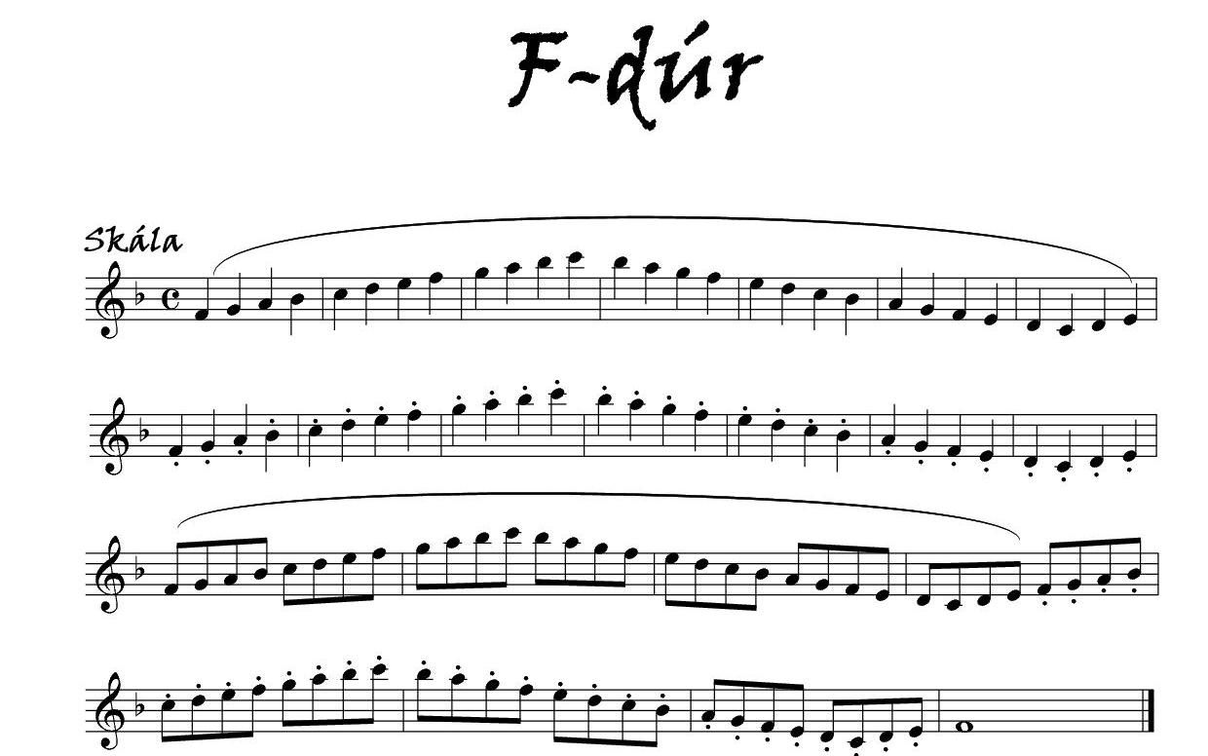

F-dúr Skála tercmenet
Két oktávon keresztül lassan ütve

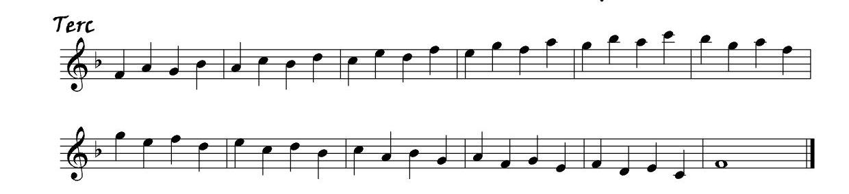

F-dúr Skála hármashangzat
Két oktávon keresztül lassan ütve

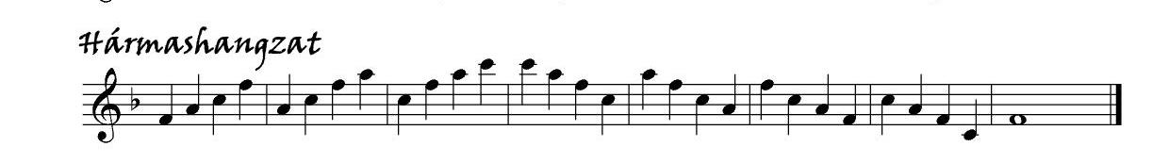

F-dúr Skála domináns szeptim
Két oktávon keresztül lassan ütve

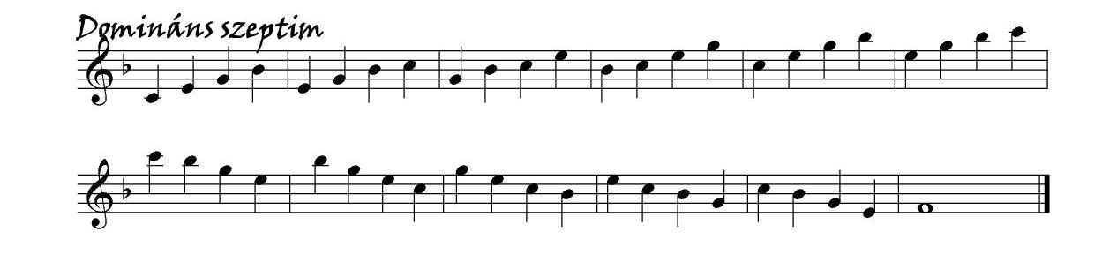

Perényi Éva, Perényi Péter: 222. Etűd szaxofonra

Gyakorlatok található a kötettben, terjedelme 48. oldal. Az alapfokú művészetoktatás tantervi programjában szereplő kiadvány.A kötet anyagát a közreadók mintegy 600 év muzsikájából több mint 60 szerző elsősorban pedagógiai műveiből válogatták. A darabok nehézségi sorrendben követik egymást, a könnyebbek már a tanulás első évében játszhatók. Az egymást követő, különböző karakterű, váltakozó hangnemű, metrumú, tempójú etűdök és szemelvények mindig más és más feladatra összpontosítanak.

Perényi 222. Etűdből az 1.-es gyakorlat. Bogár István Andantino
Az etűd során a kötőívek, a hangindítás és a hangok értékének pontossága és eljátszása a cél. Vigyázzunk, hogy jó tempót válasszunk, és azt végig tudjuk tartani.

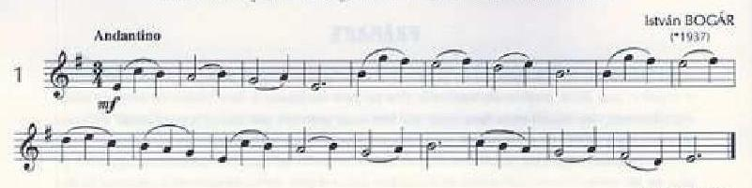

Perényi 222. Etűdből az 4.-es gyakorlat. Soussmmann: Allegretto
A gyakorlatnál fontosnak fogom tarom, hogy a növendék az ütés és kötést pontosan betartsa. Dinamikai előírások a crersendó és decresendót megvalósítása.

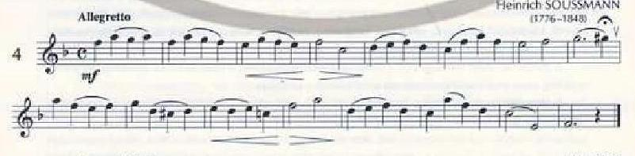

Perényi 222. Etűdből az 5.-es gyakorlat W.Popp Tempo di Valse
¾-es ütem lüktetés megismertetése és hangszeren való játéka.

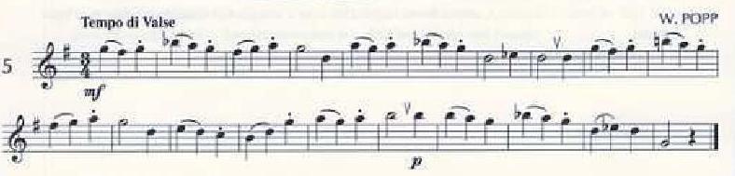

Előadási darab:
J.B. Loeillet C-dúr Sonáta I. tétel. Nagyon fontosnak tartom a zongorakíséretes játékot. A növendékek szeretetik a társas zenélést. A darabnál felhívom a növendék figyelmét a szerző által megadott tempójelzésre, dinamikára, díszítésekre, kötőívek betartására. Beszélek a maga a sonátáról és a szerzőről és a korszakról.

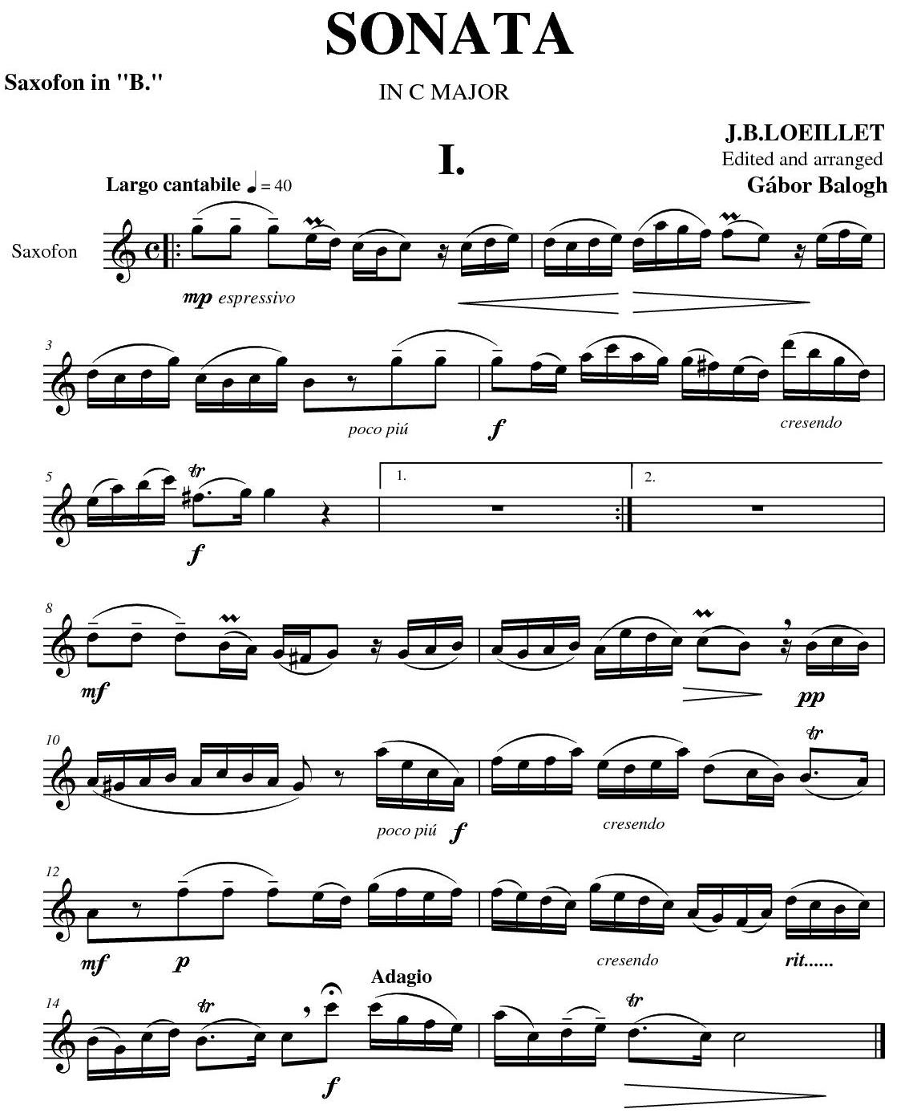

1. tanítási óra

Tanítás időpontja:
Hallgató neve:
Vezetőtanár neve:
Növendék neve,
(akinél a hospitálást végezte)

Az óra anyaga, tematikája:
2. tanítási óra

Tanítás időpontja:
Hallgató neve:
Vezetőtanár neve:
Növendék neve,
(akinél a hospitálást végezte)

Az óra anyaga, tematikája:
3. tanítási óra

Tanítás időpontja:
Hallgató neve:
Vezetőtanár neve:
Növendék neve,
(akinél a hospitálást végezte)

Az óra anyaga, tematikája:
4. tanítási óra

Tanítás időpontja:
Hallgató neve:
Vezetőtanár neve:
Növendék neve,
(akinél a hospitálást végezte)

Az óra anyaga, tematikája:
5. tanítási óra

Tanítás időpontja:
Hallgató neve:
Vezetőtanár neve:
Növendék neve,
(akinél a hospitálást végezte)

Az óra anyaga, tematikája:

6. tanítási óra

Tanítás időpontja:
Hallgató neve:
Vezetőtanár neve:
Növendék neve,
(akinél a hospitálást végezte)

Az óra anyaga, tematikája:
7. tanítási óra

Tanítás időpontja:
Hallgató neve:
Vezetőtanár neve:
Növendék neve,
(akinél a hospitálást végezte)

Az óra anyaga, tematikája:
8. tanítási óra

Tanítás időpontja:
Hallgató neve:
Vezetőtanár neve:
Növendék neve,
(akinél a hospitálást végezte)

Az óra anyaga, tematikája:
9. tanítási óra

Tanítás időpontja:
Hallgató neve:
Vezetőtanár neve:
Növendék neve,
(akinél a hospitálást végezte)

Az óra anyaga, tematikája:
11. tanítási óra

Tanítás időpontja:
Hallgató neve:
Vezetőtanár neve:
Növendék neve,
(akinél a hospitálást végezte)

Az óra anyaga, tematikája:
12. tanítási óra

Tanítás időpontja:
Hallgató neve:
Vezetőtanár neve:
Növendék neve,
(akinél a hospitálást végezte)

Az óra anyaga, tematikája:
13. tanítási óra

Tanítás időpontja:
Hallgató neve:
Vezetőtanár neve:
Növendék neve,
(akinél a hospitálást végezte)

Az óra anyaga, tematikája:
14. tanítási óra

Tanítás időpontja:
Hallgató neve:
Vezetőtanár neve:
Növendék neve,
(akinél a hospitálást végezte)

Az óra anyaga, tematikája:
15. tanítási óra

Tanítás időpontja:
Hallgató neve:
Vezetőtanár neve:
Növendék neve,
(akinél a hospitálást végezte)

Az óra anyaga, tematikája:
JEGYZŐKÖNYV

